广州市城市热岛监测公报

2017年度

广州市气候与农业气象中心 签发：吕勇平

**摘要：2017年广州城市热岛强度为1.4℃，比2016年升高0.14℃。热岛强度较强的区域主要在花都南部、白云区中西部、从化中南部、荔湾区北部、越秀区、海珠区、天河区西南部、黄埔区东南部、增城中南部、番禺中北部、以及南沙北部和东部部分地区。与2016年相比，全市大部分地区热岛强度变化不明显。年内热岛强度秋季最强。各地夏季最高气温的热岛强度均满足住建部《国家生态园林城市标准》的指标要求。**

1. **热岛强度空间分布特征**

城市热岛效应是指城市因大量的人工发热，建筑物和道路等高蓄热体增加，绿地减少，风速减小影响热量输送等因素，造成城市“高温化”，城市中的气温明显高于外围郊区气温的现象。其强弱的衡量指标是热岛强度（Ht）。根据12个城市指标站年平均气温计算，2017年广州城市热岛强度为1.4℃，较2015和2016年分别升高了0.06和0.14℃，比2014年降低了0.06℃*。*根据最低气温计算得到的全市城市热岛强度为1.8℃，比2015和2016年分别升高了0.21℃和0.08℃。而根据最高气温计算出的全市城市热岛强度为0.67℃，与2015和2016年相比，分别降低了0.23℃和0.08℃（图1）。

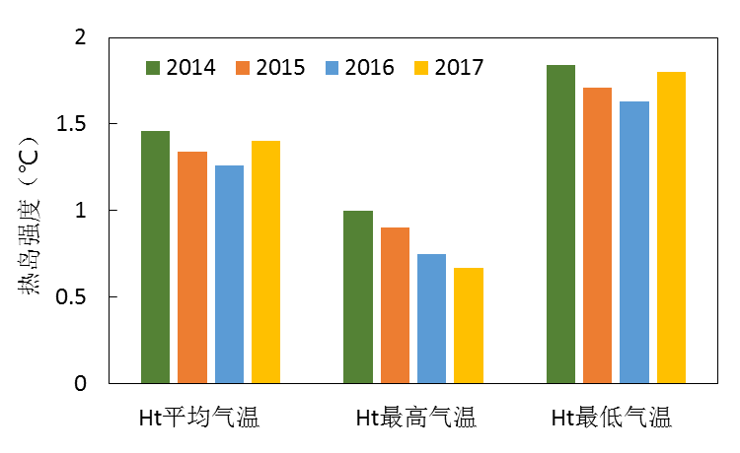

图1 2014-2017年广州市城市热岛强度变化

空间分布上，2017年平均气温热岛强度较强的区域主要在花都区南部、白云区中西部、从化区中南部、荔湾区北部、越秀区、海珠区、天河区西南部、黄埔区东南部、增城区中南部、番禺区中北部、以及南沙区北部和东部部分地区，热岛强度超过1℃。其中白云区的江高镇、金沙街、新市街、钟落潭镇，从化区的城郊街、良口镇，番禺区的大石街、洛浦街，海珠区南华西街，花都区花东镇，黄埔区的黄埔街、夏港区，荔湾区的彩虹街、西村街，南沙区东涌镇，天河区的林和街，越秀区的北京街、东湖街、梅花村街，增城区的荔城街、增江街、石滩镇等地的城市热岛强度达到1.5～1.9℃。城市热岛效应较弱的区域主要位于从化区东北部、增城区中东部、花都区东北部、白云区东南部、黄埔区中北部、南沙区东南部等地，热岛强度在0.5℃以下。（图2）

与2016年相比，全市大部分地区平均气温热岛强度变化不明显，变幅多在0.2℃以内。有少部分地区变化较大，其中减弱幅度在0.3℃以上的区域有：白云区的钟落潭镇、太和镇，从化区的良口镇、吕田镇、温泉镇，番禺区的大石镇、小谷围街，花都区的炭步镇、梯面镇，黄埔区九龙镇，南沙区的横沥镇、黄阁镇、榄核镇、珠江街，以及增城区的增江街、派潭镇、新塘镇；增强幅度在0.3℃以上的区域有：白云区人和镇，从化区城郊街，番禺区的桥南街、石楼镇、钟村街，花都区的新华街、花山镇、花东镇，增城区的荔城街、石滩镇、小楼镇、正果镇等地。（图3）



图2 2017年广州平均气温分布(℃) 图3 2017年与2016年平均气温差值(℃)

1. **热岛强度季节变化特征**

2017年广州市平均气温城市热岛强度秋季1.9℃为最强，而其余三季在1.3～1.5℃之间。与2017年相比，热岛强度都有所加强。秋季升高了0.7℃，冬季升高了0.5℃，春季和夏季分别增加了0.2和0.1℃（表1）。

表1 2016～2017年各季节平均气温（单位：℃）

|  |  |  |  |  |
| --- | --- | --- | --- | --- |
| 年\季 | 冬季 | 春季 | 夏季 | 秋季 |
| 2017 | 1.5 | 1.4 | 1.3 | 1.9 |
| 2016 | 1.0 | 1.1 | 1.2 | 1.2 |
| 差值 | 0.5 | 0.2 | 0.1 | 0.7 |

1. **夏季城市热岛强度**

按照住建部《国家生态园林城市标准》的有关要求，作为衡量生态环境的考核指标是热岛效应程度，采用城市市区6～8月的日最高气温平均值和对应时期区域腹地(郊区、农村)日最高气温平均值的差值表示，即夏季最高气温热岛强度。计算结果表明：2017年广州市全市城市代表站夏季最高气温的热岛强度平均为0.67℃，全市各地都达到住建部《国家生态园林城市标准》对大城市热岛效应强度小于3.0℃的要求。空间分布上呈现多大值中心的特征，全市有50%的测站夏季热岛强度小于0.5℃，主要位于花都区中西部、从化区西部、增城区东北部、白云区中部、海珠区中西部等地；有7.1%测站的夏季热岛强度≥1.5℃，分布在增城区的增江街、石滩镇，从化区的江埔街、太平镇，白云区的江高镇、景泰街，花都区花东镇，黄埔区的萝岗街、永和街、联合街，越秀区梅花街，番禺区石壁街，南沙区的大岗镇、东涌镇、黄阁镇、南沙街。

与2016年相比，广州中南部和北部地区夏季热岛强度减弱了0.3～1.0℃，而增城北部、从化中南部和花都中部部分地区增强了0.3～1.0℃。（图5）



图4 2017年夏季广州最高气温分布(℃) 图5 2017年与2016年夏季最高气温差值(℃)

1. **评估及建议**

根据中国气象局下发的《城市热岛效应评估技术指南》，城市热岛强度划分为五个等级（见表2）。监测数据显示：2017年广州市8.8%的区域城市热岛达到中等程度，较上一年增加1.5%，62.3%的区域强度为弱，没有出现强和极强级别。各地夏季最高气温的热岛效应强度均达到住建部《国家生态园林城市标准》的相关指标要求。

表2 2017年各级别热岛强度的比例

|  |  |  |  |  |  |  |  |  |  |
| --- | --- | --- | --- | --- | --- | --- | --- | --- | --- |
| 热岛强度（℃） | $H_{t}$ ≤0.5 | | 0.5＜ $H_{t}$ ≤1.5 | | 1.5＜ $H_{t}$ ≤2.5 | | 2.5＜ $H_{t}$ ≤3.5 | | $H_{t}$ ＞3.5 |
| 等级 | | 无 | | 弱 | | 中等 | | 强 | 极强 |
| 比例（%） | | 28.9 | | 62.3 | | 8.8 | | 0 | 0.0 |

针对广州目前的城市热岛效应状况提出以下建议：

（一）增加全市植被覆盖度和水体面积。

增加城市植被覆盖度。植被通过光合作用及蒸腾、蒸散作用能消耗热量，因此有植被的地方比裸露的地方气温要低，因此大范围的绿地建设对缓解城市热岛效应的效果明显。据研究，如果城市绿化覆盖率大于30%，热岛效应得到明显缓解；覆盖率大于50%，绿地对热岛的缓解作用极其显著。另外，屋顶绿化对改善城市气候也有一定作用。城市土地寸土寸金。屋顶绿化的普及能有效增大城市绿地面积，并且能起到隔热和积蓄雨水的作用。

增加城市水体和湿地面积。城市水体和湿地热容量巨大，在夏天是个冷源，可以从城市环境中吸收大量余热。

（二）改变城市地表反照率。

城市地表反照率的变化也是引起城市热岛的一个重要原因，提高城市反射率可将部分太阳辐射向外反射，减少了城市对太阳辐射的热量转换，也能缓解城市热岛效应。建议在城市规划设计的过程中，选用反射率高的材料或进行建筑表面粉刷，使更多的太阳辐射被反射出城市空间。比如屋顶、路面、停车场等用浅色的材料，就可以有效减缓城市热岛效应。美国芝加哥市在城市规划中加强了反照率管理，制定了提高屋顶反射率的建筑规范，已经证明有利于缓解城市热岛效应。

（三）构建城市通风廊道系统。

观测数据表明，当风速大于2 米/秒时，城市热岛强度会明显降低。构建城市通风廊道系统，除了有利于城市空气流通，也可为城区引入城郊、湖泊、湿地的冷湿空气，从而减缓城市热岛效应。在进行城市道路规划和建设时，应考虑到城市气候与自然地理特征对形成城市热岛的可能影响，尽量依据城市盛行风向规划城市建筑与道路，以便有效利用城市风道缓解城市空气污染和热岛效应。依据广州风环境分析结果，结合广州市城市热岛、生态冷源分布、中心城区通风潜力评估，合理设计并构建广州城市多级通风廊道系统。

（四）继续倡导绿色生活生产理念。

合理控制城区人口密度，改善能源配置和使用条件，工业集中采热、供热，商场、写字楼等商业区使用中央空调，合理设置温度，节能减排。

控制机动车增长量，完善城市公共交通及自行车道建设，特别是地铁的建设。鼓励公交出行、自行车代步，减少机动车的使用从而减少机动车尾气排放对城市热岛效应的影响。